|  |  |  |  |
| --- | --- | --- | --- |
| Fecha | Autor | Versión | Referencia al cambio |
| *DD/MM/AAAA* | *Ennovasoft* | *x.y* | *No ha habido cambios* |

PROPUESTA TÉCNICA

Contenido

Datos principales 3

Requisitos de infraestructura del producto 3

Arquitectura de Acceso a Datos 3

• Arquitectura del aplicativo 4

• Esquema en caso de falla del servidor 4

|  |  |
| --- | --- |
| ExtraCoupon Web Administrador | |
| Cliente: | Ennovasoft S. A. De C. V. |
| Fecha | 15/06/2020 |

Requisitos de software e infraestructura del producto

|  |  |
| --- | --- |
| Especificaciones de hardware estimadas | Se utilizarán los siguientes servidores con las siguientes características:   * ProliantDL380 Gen9 (Cluster móbil principal 1)   64 GB en RAM  1 TB HDD   * 40 procesadores (Intel(R) Xeon(R) CPU E5-2640 v4 @ 2.40GHz) * ProliantDL380 Gen9 (Server Central móbil 1)   48 GB en RAM  700 GB HDD  30 procesadores (Intel(R) Xeon(R) CPU E5-2640 v4 @ 2.40GHz)   * ProliantDL380 Gen9 (Cluster Componente principal)   64 GB en RAM  1TB HDD  40 procesadores (Intel(R) Xeon(R) CPU E5-2640 v4 @ 2.40GHz)   * ProliantDL380 Gen9 (Validador y Generador)   64 GB en RAM  1TB HDD  40 procesadores (Intel(R) Xeon(R) CPU E5-2640 v4 @ 2.40GHz)   * ProliantDL380 Gen9 (Memorias)   176 GB en RAM  700 GB  30 procesadores (Intel(R) Xeon(R) CPU E5-2640 v4 @ 2.40GHz)   * Máquina Virtual (MV Admin web)   16 GB en RAM  300 GB  10 procesadores (Intel(R) Xeon(R) CPU E5-2640 v4 @ 2.40GHz)   * ProLiant DL580 Gen8 (Base de datos)   256 GB en RAM  400 GB SSD  120 procesadores (Intel(R) Xeon(R) CPU E7- 4890 v2 @ 2.80GHz)  Nota: Los servidores antes listados son únicamente para el esquema principal de la solución, no visionando los servidores de respaldo |
| Características de los equipos con quien se interactuará | Computadoras con SO Windows y dispositivos móviles |
| Protocolos de comunicación internos/externos | El aplicativo estará expuesta a través de una VPN interna con los afiliados a ExtraCoupon.  Se enviarán datos a los aplicativos móviles a través de un server móvil. |
| Especificaciones de software soportadas. | *Linux RedHat / Centos* |
| Licencia Efusion | Implementando una licencia Efusión para la versión web. |
| Tipo de Aplicación | Aplicativo web administrador, disponible a través de una VPN, para que los asociados a ExtraCoupon puedan tener acceso. |
| Servidor de aplicaciones | Apache Tomcat 7 |
| Motor de base de datos | MySql |
| Marketplace | El aplicativo será expuesto mediante una VPN. |

Arquitectura del aplicativo

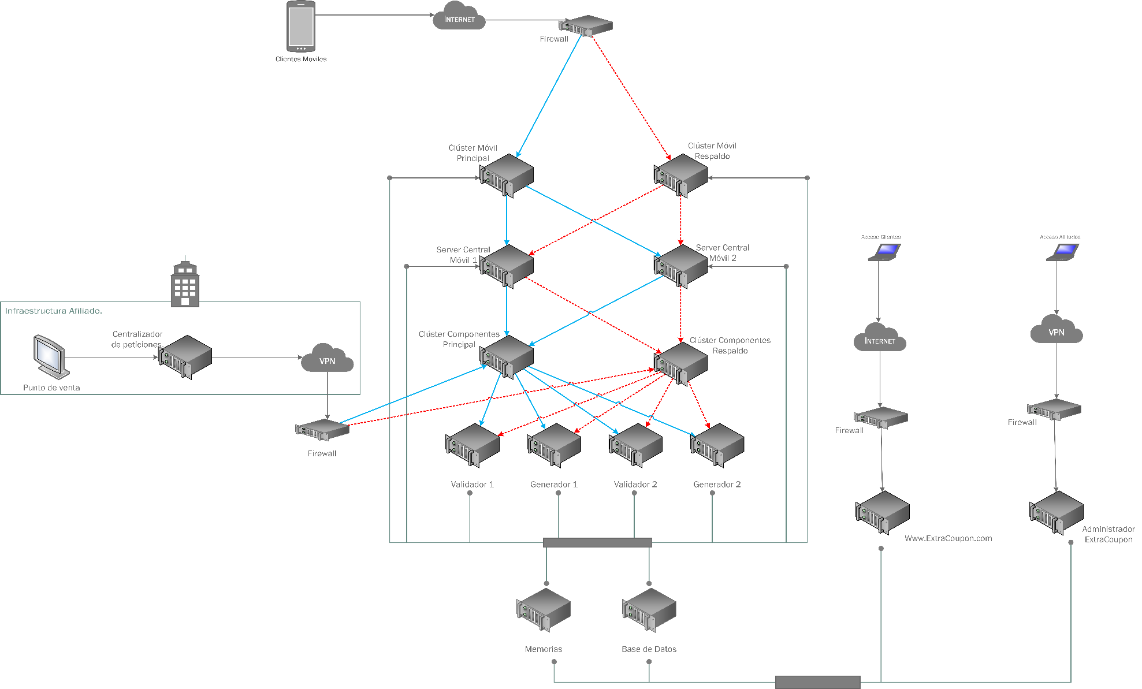

**Figura 1. Solución ExtraCoupon**

Esquema en caso de falla del servidor

**Tolerancia a fallas**: En la figura 1, se explica la solución del aplicativo ExtraCoupon de los servidores a utilizar, para lo cual se integraron servidores de respaldo, para evitar que los aplicativos dejen de funcionar, cuando los servidores principales fallen o se requieran dar mantenimiento, y dichos servidores cumplan con la función de los principales.

Así mismo se incluye la integración de memorias para disminuir los tiempos de respuesta hacia la base datos, dicha memoria deberá estar actualizando la información de la base datos y los aplicativos, disminuyendo los tiempos de respuesta de los aplicativos.

Es importante explicar que las conexiones de color azul de la solución representan la solución activa para el proyecto, y las conexiones rojas representan los servidores de respaldo. La solución base de la figura 1, permitirá tener una escalabilidad, lo cual garantiza que la solución presentada está preparada para crecer sin perder calidad y soportando una mayor cantidad de usuarios o transacciones, esto debido a la implementación del clúster a la solución.